ЭТАПЫ ФОРМИРОВАНИЯ РЕЧИ ДЕТЕЙ
Речь служит главным средством общения между людьми, является основой человеческого мышления, приобретения и передачи новых знаний.
Многим кажется, что речь производится непосредственно речевыми органами – губами, языком, голосовыми связками. На самом деле произнесение вслух звуков, слов и предложений представляет собой лишь заключительный этап речевого процесса. Речевые органы человека выполняют приказы, поступающие из мозга, преобразуя мысленную речь в звуковую. Материальной основой речи как физиологического процесса является нервная система человека.
Непосредственно речевой процесс – сложная взаимосвязанная система использования звуков конкретного языка в процессе общения. Её формирование происходило в ходе длительного исторического развития общества. Произнесение отдельных звуков возможно благодаря согласованной работе мышц речевых органов (языка, губ, мягкого неба, глотки, гортани, дыхательной мускулатуры), каждый из которых выполняет также самостоятельные функции (дыхание, глотание, жевание) под контролем специальных центров в коре головного мозга и идущих от нее черепно-мозговых нервов.
Механизмы речи не являются наследственными, а вырабатываются у ребенка в сравнительно короткое время – в течение дошкольного возраста, т.е. к 5 – 7 годам. Они основаны на деятельности определенных отделов головного мозга, которые выполняют свои функции в речевом процессе. В связи с этим в коре различают речевые зоны, в которых под влиянием негативных факторов могут возникнуть определенные нарушения.
Сенсорная зона, или слуховой центр Вернике (по фамилии французского ученого, его открывшего), расположена в верхней части верхней височной извилины и обеспечивает восприятие и понимание обращенной речи. В течение первого года жизни в мозге ребенка происходит образование связей между слышимыми звуками, составляющими слова, а также постепенное преобразование отдельных звуков в движения речевого аппарата. Позднее этот центр начинает осуществлять контроль над правильным положением артикуляционных мышц для произнесения конкретного звука и сопоставления уже произнесенного слова с его образцом, усвоенным ранее.
Моторная зона, или речедвигательный центр Брока (по фамилии французского нейрохирурга, исследовавшего его), находящаяся в заднем отделе нижнелобной извилины, отвечает за способность произносить слова, формируется позднее слухового центра. В это время у ребенка вырабатывается последовательность стереотипных сочетаний звуков или слов, которая постепенно усложняется и закрепляется, и, если ребенку дается один элемент стереотипного движения он добавляет остальное. 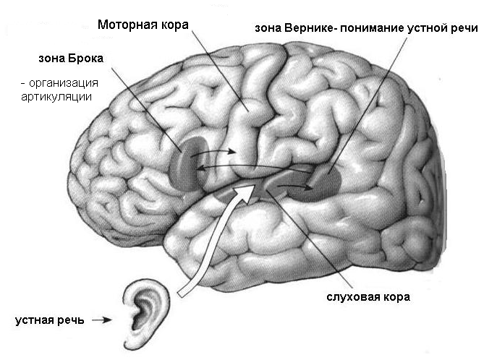 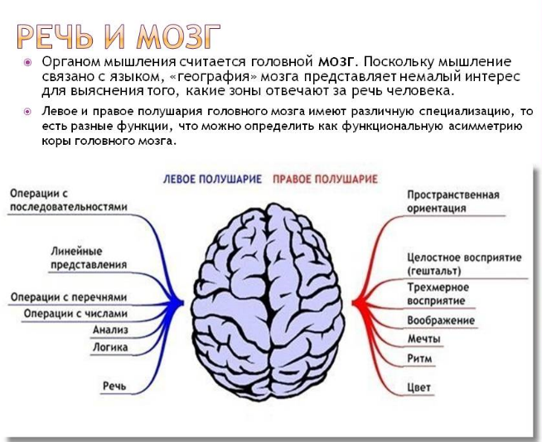
Современные представления о механизмах речевого процесса выделяют в нем два основных звена:
- Произнесение звуков и объединения их в слова;
- Объединение слов в предложения с целью сообщения какой-либо мысли или передачи информации.
Наш мозг обеспечивает отбор нужных движений для произнесения различных звуков и звукосочетаний, их последовательность, согласованную работу речевых центров и речевых органов. По мере расширения словарного запаса детей усложняется и совершенствуется их связная речь, упрочиваются связи между словами и теми предметами и явлениями окружающего мира, которые они обозначают.
Развитие речи у детей можно разделить на три основных этапа:
- Довербальный (доречевой);
- Начало активной речи;
- Развитие фонематической, лексической и грамматической сторон речи.
Довербальный этап проходит в течение первого года жизни ребенка, когда он еще не умеет говорить, но учится воспринимать речь взрослого и дифференцировать (различать) ее среди других различных звуков. В конце этого этапа у малыша возникает пассивная речь, т.е. понимает самые простые высказывания взрослого.
Следующий этап – начало активной речи у ребенка – начинается на втором году жизни малыша, когда он произносит свои первые слова и предложения, у него развивается фонематический слух. В это время особенно важно общение взрослого с ребенком и их эмоциональный контакт. Этот этап можно разделить на несколько периодов в зависимости от количества слов, которые умеет произносить ребенок.
- В 1 год 3 месяца ребенок может произносить от 5 до 10 слов, понимает и выполняет простые просьбы взрослого, показывает предметы, изображенные на картинках и в книжках и соответствующие знакомым словам.
- В 1 год и 6 месяцев малыш умеет произносить от 10 до 15 слов и может показать какую-нибудь одну часть тела.
- В 1 год и 9 месяцев словарный запас малыша составляет 20 слов. Он произносит простые предложения, состоящие из 2-3 слов, знает и показывает три части тела.
- В 2 года словарный запас ребенка расширяется до 50 слов. Он может показать пять частей своего тела; правильно использует в своей речи личные местоимения (я, ты, мы), строит предложения, состоящие из 2-3 слов; прекрасно понимает и выполняет просьбы, состоящие из двух частей («Сходи на кухню и принеси ложку»). Ребенок уже хорошо выговаривает такие звуки, как [к], [г], [х], [п], [б], [ф], [в], [д], [т], [н], [м].
- В 2 года и 6 месяцев малыш в своей речи использует около 150 слов; понимает значение простых и часто повторяющихся предлогов (на, к, в, под, возле и др.), слово «один»; обозначение простых действий в различных ситуациях («Покажи, кто ест, кто спит, кто прыгает»); может повторить первые две цифры; правильно произносит звуки [с], [з], [л]. В этот период начинает интенсивно развиваться третий этап.
- Словарный запас 3-летнего малыша составляет 250-700 слов. Он уже строит предложения из 5-8 слов; использует в своей речи различные формы глаголов, существительных и прилагательных, правильно употребляет падежные окончания, может назвать имя, пол и возраст; употребляет предлоги и союзы (если, когда, потому что), понимает прочитанные ему сказки и рассказы, может оценить происходящее, интересуется значением непонятных и незнакомых ему слов, может пересказать прочитанный текст.
- У ребенка 4 лет словарный запас расширяется до 1500-2000 слов. Он может употреблять в своей речи сложноподчиненные и сложносочиненные предложения, предлоги (по, вместо, после, до) и союзы (куда, что, сколько), уже знает некоторые абстрактные слова. У малыша уже поставлено правильное произношение шипящих звуков [ш], [ж], [щ], [ч] и свистящий звук [ц].
- В 5 лет словарный запас ребенка составляет расширяется до 2500-3000 слов. В своей речи он употребляет обобщающие слова (овощи, фрукты, одежда и т.д.), может назвать множество различных предметов и явлений, обозначающих реалии окружающей действительности, все звуки родного языка и большинство слов выговаривает правильно, не переставляя в последних слоги и звуки (ошибки встречаются только в труднопроизносимых словах, таких, например, как экскаватор), в разговоре все части речи употребляет правильно.
- В возрасте 6-7 лет словарный запас малыша продолжает обогащаться и достигает 3500 слов. Кроме того, он активно воспринимает и запоминает пословицы и поговорки и прочие образные выражения и слова. Ребенок усваивает грамматические правила родного языка. В этот период малыш пробует объяснить слова, их значения, пытается определить род существительных.
Одновременно с речью у ребенка развивается внимание, память логическое мышление и другие психологические функции, необходимые для нормального развития в дальнейшей жизни. В период обучения в школе он уже сознательно овладевает лексическими и грамматическими нормами как устной, так и письменной речи.
Таким образом, речь человека развивается благодаря врожденным и приобретённым в ходе обучения и подражания другим людям рефлексам, которые, управляя речевыми органами, обеспечивают осуществление анатомо-физиологического механизма речи для производства звуковой (внешней) и мыленной (внутренней) речи, хранение, накопление и узнавание звуковых и письменных речевых образов, чтобы человек мог говорить и понимать обращенную к нему речь.
Знание речевых механизмов особенно важно для диагностики различных видов речевых нарушений у детей и эффективной логопедической работы с ними. Поскольку механизмы речи в раннем детском возрасте находятся в стадии формирования, то возникающие при этом по разным причинам речевые нарушения могут быть исправлены.
По мере взросления ребенка речевые механизмы приобретают силу привычек, стереотипных действий, к числу которых относятся дефектное произношение различных звуков, ошибки при словоизменении, бедная в словарном отношении и несвязная речь. Поэтому речевые нарушения в подростковом возрасте потребуют гораздо больших усилий и времени для их преодоления, чем в дошкольном.

